ФГАОУ ВО «Севастопольский государственный университет»

Институт информационных технологий   
и управления в технических системах

ОТЧЁТ  
ПО ЛАБОРАТОРНОЙ РАБОТЕ №7

«Исследование состязательных сетей и сетей векторного квантования»

по дисциплине «Нейрокомпьютерные технологии»

Выполнила:  
студентка группы ИС/м-21-1-з  
Ускова Екатерина Дмитриевна

Севастополь

2022

# ЦЕЛЬ РАБОТЫ

Углубление теоретических знаний в области обучения нейросетей без учителя, исследование свойств алгоритмов обучения состязательных сетей на основе правил Кохонена, приобретение практических навыков обучения самоорганизующихся карт Кохонена и сетей векторного квантования при решении задач классификации.

# Ход работы

В соответствии с вариантом сформировано множество входных данных для обучения SOM. Для генерации данных использован генератор случайных чисел с равномерным распределением в указанном диапазоне.

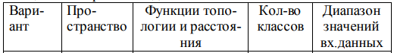



Написана программа, создающая и обучающая SOM заданной топологии на сгенерированных данных.

Визуализирована топология SOM на начальном этапе и после обучения.

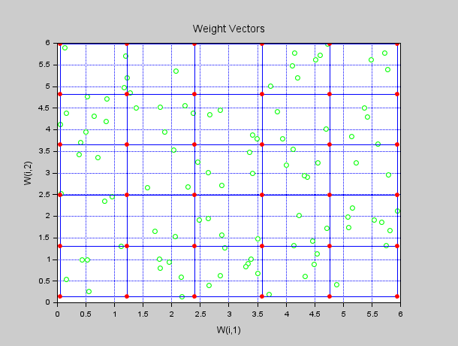

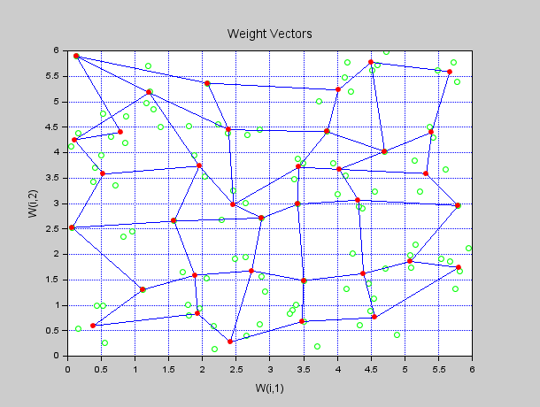

Сгенерировано множество векторов, представляющих центры классов, равномерно распределенное в заданных диапазонах входного пространства. На вход сети поданы эти векторы и определены номера нейронов-победителей, распознающих эти векторы.



Как можно заметить, некоторые точки были отнесены к одному и тому же классу, что противоречит тому, что они являются центрами разных классов.

*Используя данные, сгенерированные ранее, создана и обучена LVQ сеть, которая:*

*- содержит в скрытом слое такое же число нейронов как SOM, заданная по варианту;*

*- группирует каждые 2 (при четном числе подклассов) или 3 (при нечетном числе подклассов) подкласса, формируемые скрытым слоем, в один класс.*

# Вывод

Выполняя эту работу, я углубила теоретические знания в области обучения нейросетей без учителя, исследовала свойства алгоритмов обучения состязательных сетей на основе правил Кохонена, приобрела практические навыки обучения самоорганизующихся карт Кохонена и сетей векторного квантования при решении задач классификации.